
Prise de RDV

Note importante :
Les usagers résidant dans l’un des départements mentionnés ci-dessous, sont invités à effectuer leurs démarches auprès du Consulat Général à Marseille.
Les Rendez-Vous auprès des services consulaires de l’Ambassade du Liban à Paris ne sont pas accessibles aux usagers relatant de cette circonscription.
Contact : consuliban.marseille@gmail.com.
Liste des départements concernés :
01, 03, 04, 05, 06, 07, 09, 11, 12, 13, 15, 16, 17, 19, 20, 23, 24, 26, 30, 31, 32, 33, 34, 36, 38, 40, 42, 43, 46, 47, 48, 63, 64, 65, 66, 69, 73, 74, 79, 81, 82, 83, 84, 86, 87.

Prise de rendez-vous :
Nous vous invitons à vous assurer le jour du RDV que l’ensemble des documents requis soient à votre possession pour la formalité sollicitée.

- Sélectionnez le service consulaire concerné.
- Choisissez la formalité à effectuer au sein de ce service.
- Accédez au calendrier correspondant, où vous pourrez réserver un créneau en fonction des disponibilités.
Service
Passeport
Etat Civil
Visa
Légalisations-Traductions
Procuration

Ambassade du Liban en France
Ambassade du Liban en France: 3, Villa Copernic 75116 Paris Téléphone : 01.40.67.75.75 - Email : info@ambassadeliban.fr Ouverture au public de 8h30 à 14h30
V

Passeport :
Service
Passeport
Etat Civil
Visa
Légalisations-Traductions
Procuration
Passeports
Demande d'un nouveau passeport biométrique
Passeport perdu ou volé
Demande d'un nouveau titre de voyage palestinien électronique ou biométrique
Dans le souci d’optimiser le traitement de vos demandes consulaires, et au vu du volume grandissant des appels téléphoniques reçus par l’Ambassade, nous vous invitons à privilégier le courrier électronique (email) comme moyen de contact pour vos formalités consulaires.
📧 Merci d’adresser vos courriers électroniques aux adresses mail dédiées aux services consulaires :
- Service de l’état civil : etat.civil.consulat@ambassadeliban.fr
- Service des passeports et des laissez-passer : passeport.consulat@ambassadeliban.fr
- Service des légalisations et des traductions : leg.trad.consulat@ambassadeliban.fr
- Service des visas : visa.consulat@ambassadeliban.fr
- Service des procurations : procuration.consulat@ambassadeliban.fr
- Pour toute autre question ou requête: info@ambassadeliban.fr
Cette démarche permet un traitement plus rapide, plus efficace, et une meilleure traçabilité de vos requêtes.
Passeports
NB : Présence obligatoire. Les photocopies du dossier en couleur DHL le jour du dépôt de dossier. Rendez-vous obligatoire.

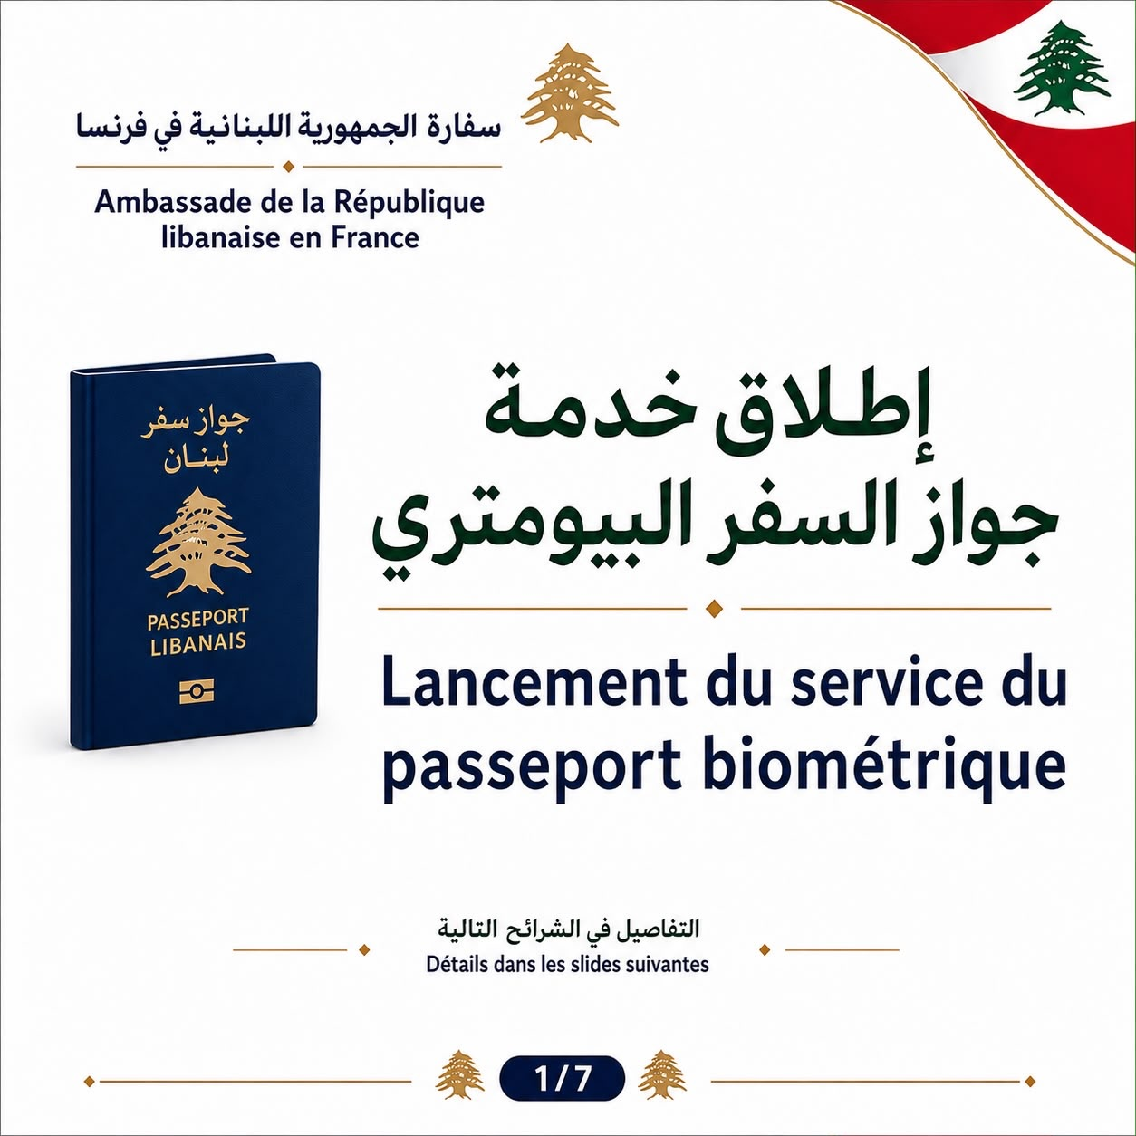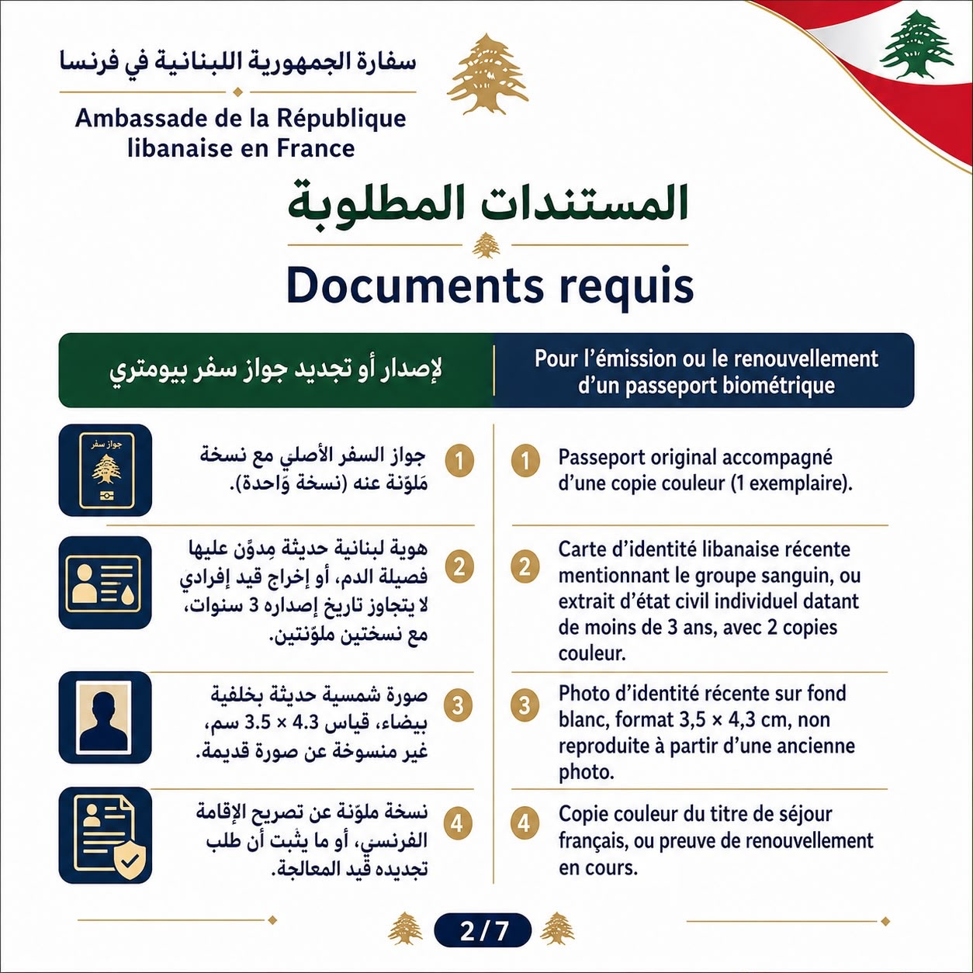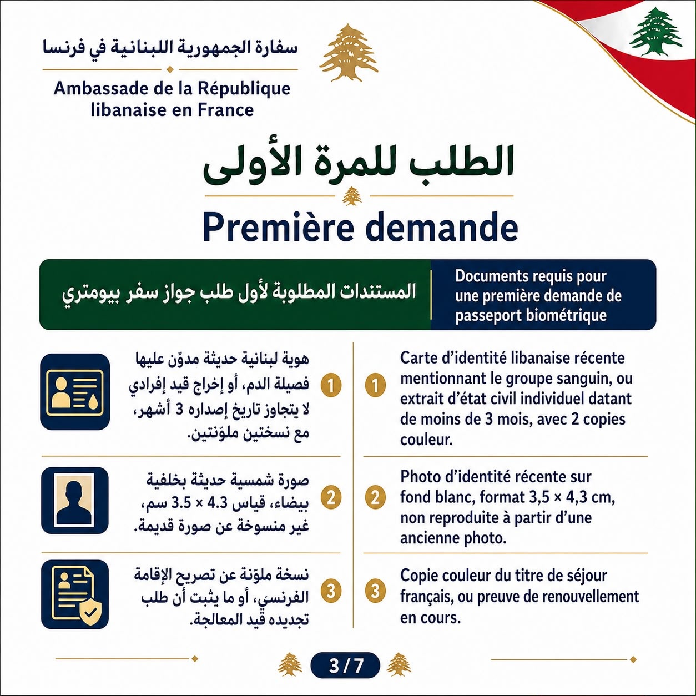

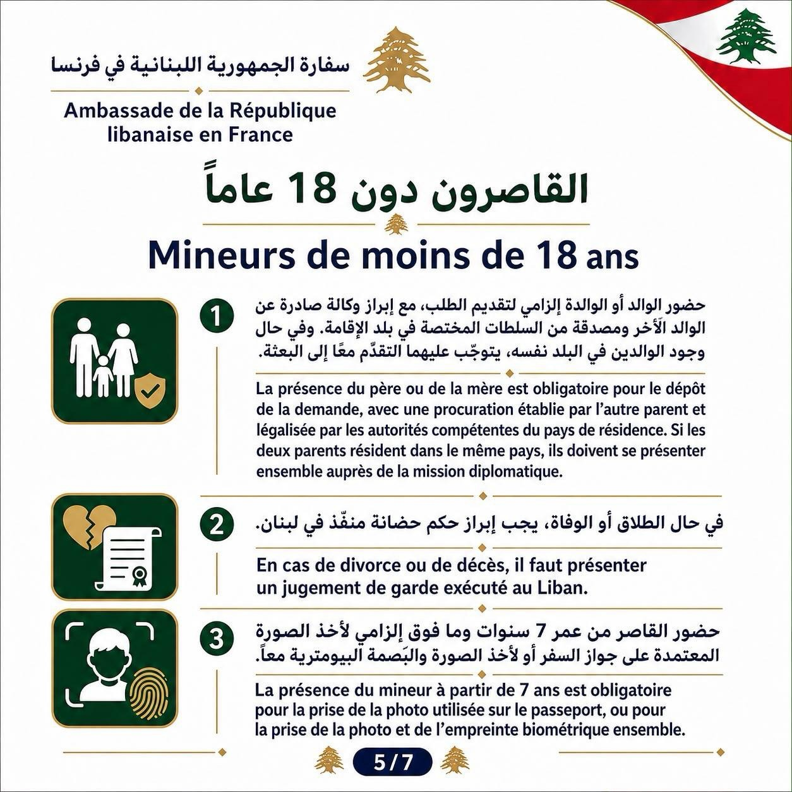
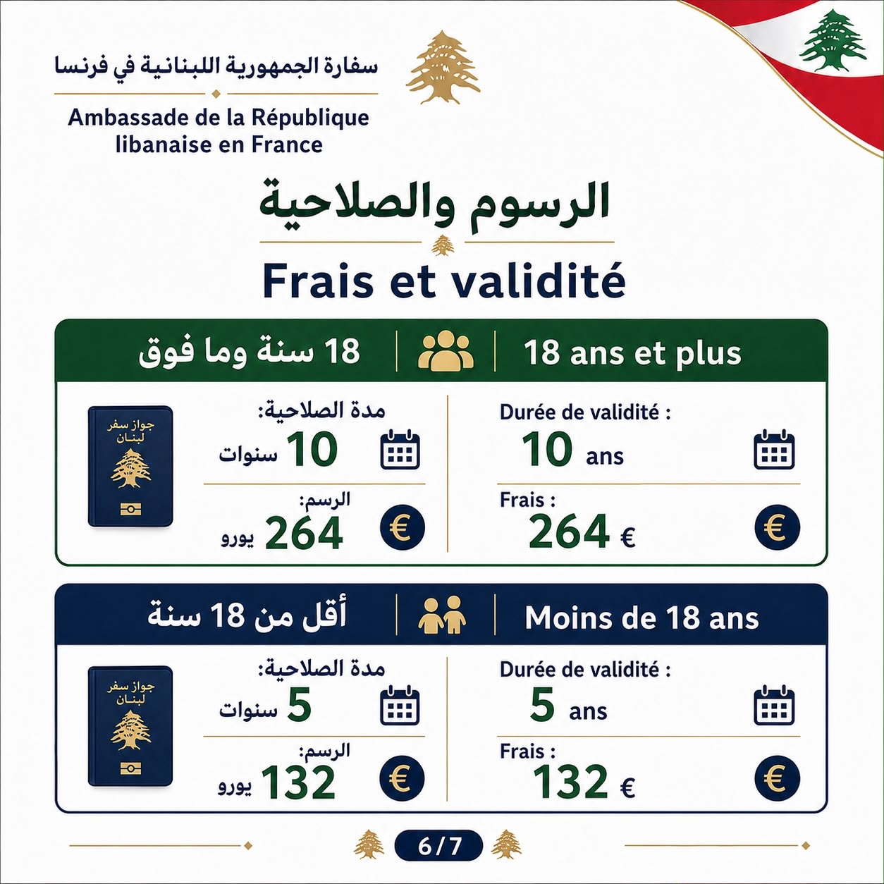
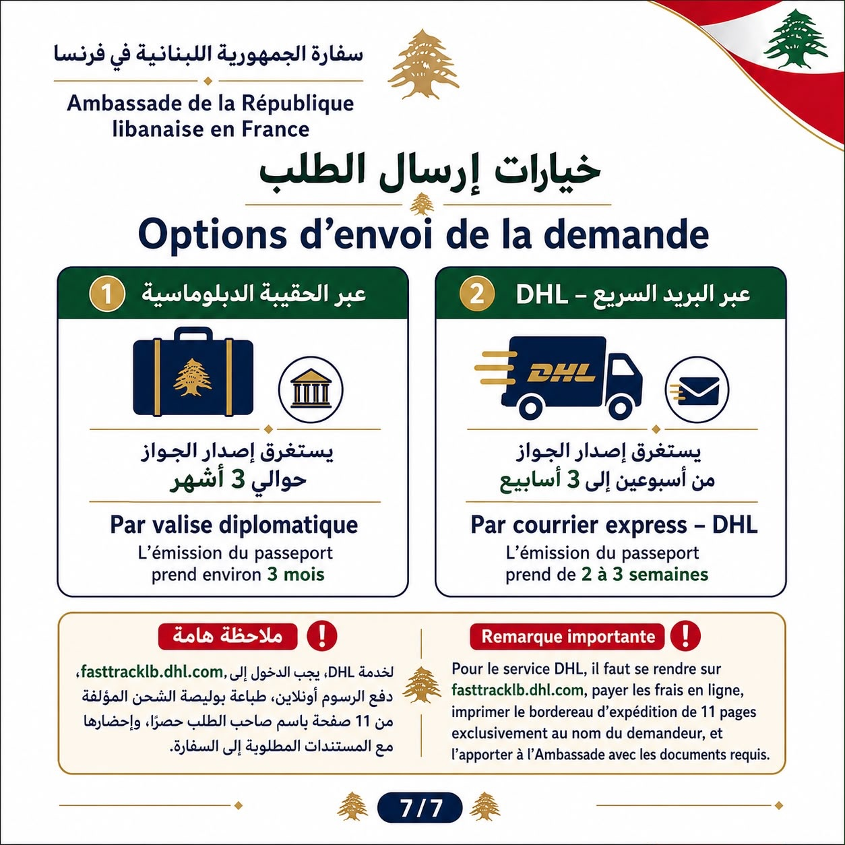

II. Demande d'un laissez-passer pour nouveau-né
1. Acte de naissance français du nouveau-né : photocopie
2. 1 photocopie des passeports pour chacun des parents
3. 2 photos d’identité récentes sur fond blanc (3.5cm x 4.3cm)
4. La demande d’un laissez-passer pour les enfants mineurs doit être impérativement présentée et signée au consulat par les deux parents, ou à défaut, une autorisation des parents légalisée par la mairie après la déclaration de la naissance auprès de nos services
5. Taxe consulaire : 27€ pour 1 AN (non-renouvelable) espèces

III. Demande d'un laissez-passer pour un adulte en cas de vol ou perte du passeport
1. 1 photocopie de la carte d’identité libanaise (nouveau format) ou de la fiche libanaise d’état civil
2. Copie du procès-verbal de perte ou de vol émis par le commissariat de police
3. 1 Photocopie du passeport perdu ou volé, si possible
4. Billet d'avion direct (sans escales) de retour au Liban
5. 2 photos d’identité récentes sur fond blanc (3.5cm x 4.3cm)
6. Taxe consulaire : 27€ pour 3 mois (non-renouvelable) espèces

IV. Demande d'un nouveau titre de voyage palestinien électronique ou biométrique
1. Une fiche individuelle d’état civil émise après de 2004 + 1 photocopie
2. La carte d’identité des réfugiés palestiniens délivrée par le ministère de l’Intérieur libanais, + 1 photocopie
3. La carte UNRWA (pour ceux qui y sont inscrits) + 1 photocopie
4. La carte française de séjour + 1 photocopie
5. Le titre de voyage actuel + deux photocopies des pages 1 à 5
6. Un formulaire à remplir
7. 2 photos d’identité récentes sur fond blanc (3.5cm x 4.3cm)
8. Taxe consulaire : 176€ pour un renouvellement de 5 ans virement ou espèces

GO TO: https://fasttracklb.dhl.com
Choose the Embassy or General Consulate -> France -> Embassy of Lebanon in Paris -> Passeports for Lebanese expatriates
FILL OUT THE DOCUMENT -> PAY ONLINE -> SEND THE 11 PAGES PDF FILE TO:
PASSEPORT.CONSULAT@AMBASSADELIBAN.FR

Etat Civil
Visa
Légalisations-Traductions
Procuration
Etat Civil : liste de
- Enregistrement de mariage
- Enregistrement de divorce par jugement
- Enregistrement de divorce par consentement mutuel
- Enregistrement de décès Enregistrement de naissance
- Enregistrement de naissance hors mariage
- Enregistrement de naissance hors mariage d'un père inconnu
- Laissez Passer Mortuaire (pour le Liban)
- Demande de nationalité libanaise par mariage
- Recouvrement de la nationalité libanaise
- Correction de l'état civil Désistement de la nationalité libanaise
Dans le souci d’optimiser le traitement de vos demandes consulaires, et au vu du volume grandissant des appels téléphoniques reçus par l’Ambassade, nous vous invitons à privilégier le courrier électronique (email) comme moyen de contact pour vos formalités consulaires.
📧 Merci d’adresser vos courriers électroniques aux adresses mail dédiées aux services consulaires :
- Service de l’état civil : etat.civil.consulat@ambassadeliban.fr
- Service des passeports et des laissez-passer : passeport.consulat@ambassadeliban.fr
- Service des légalisations et des traductions : leg.trad.consulat@ambassadeliban.fr
- Service des visas : visa.consulat@ambassadeliban.fr
- Service des procurations : procuration.consulat@ambassadeliban.fr
- Pour toute autre question ou requête: info@ambassadeliban.fr
Cette démarche permet un traitement plus rapide, plus efficace, et une meilleure traçabilité de vos requêtes.
Etat Civil
Formulaire Etat Civil à télécharger

I. Enregistrement de mariage
1. Une photocopie de l'extrait d’état civil individuel libanais récent (بيان قيد إفرادي) des deux époux, ou bien une photocopie de leurs fiches familiales d'état civil, ou de leurs cartes d'identité
2. Une copie du décret de francisation si le prénom et/ou le nom de l’un des époux a été francisé (lors de la naturalisation) + 55€ de taxes consulaires
3. Un Acte de Mariage - Copie Intégrale originale, délivré par la mairie + photocopie
4. Dans le cas où l’un des conjoints est non libanais, il faut qu’il présente un acte de naissance original (traduit en français si l’acte n’est pas rédigé en arabe ou en français) et une photocopie de sa carte d’identité ou de son passeport (pages de l’état civil)
5. Formulaire à imprimer et remplir (que vous trouverez en haut de page)

II. Enregistrement de divorce par jugement
1. Une photocopie de l’acte libanais de mariage (وثيقة زواج) et de la fiche familiale libanaise d’état civil (إخراج قيد عائلي)
2. Une copie du décret de francisation si le prénom et/ou le nom de l'un des époux a été francisé (lors de la naturalisation) + 55€ de taxes consulaires
3. Une copie de la procuration établie à un avocat aux barreaux de Beyrouth ou de Tripoli, ainsi que ses coordonnées
4. Une expédition exécutoire du jugement de divorce originale ou copie conforme à l’originale revêtue de la formule exécutoire (En conséquence, La République Française mande et ordonne à tous Huissiers de Justice…), délivrée par le Greffe du Tribunal + photocopie
5. Traduction en arabe par un traducteur assermenté + photocopie
6. Légalisation du jugement et de sa traduction (si la traduction est faite en France) via le site apostille.notaires.fr
7. Formulaire à imprimer et remplir (que vous trouverez en haut de page)
8. Taxe de légalisation du jugement 55€
9. Taxe : 2/1000 des montants figurants dans le dispositif du jugement
10. Taxe consulaire : 36€ par page de légalisation de la traduction
III. Enregistrement de divorce par consentement mutuel
1. Une photocopie de l’acte libanais de mariage (وثيقة زواج) et de la fiche familiale libanaise d’état civil (إخراج قيد عائلي)
2. Une copie de la procuration établie à un avocat aux barreaux de Beyrouth ou de Tripoli, ainsi que ses coordonnées
3. La convention et l’attestation de dépôt chez le notaire et la traduction en arabe (si la traduction est faite en France) par un traducteur assermenté, légalisées via le site apostille.notaires.fr
4. Formulaire à imprimer et remplir (que vous trouverez en haut de page)
5. Taxe consulaire : 66€ légalisation de l'Attestation et la Convention
6. Taxe : 1/1000 des montants mentionnés dans la convention
7. Taxe consulaire : 36€ légalisation par page de traduction

IV. Enregistrement de décès
1. Une photocopie de la carte d’identité libanaise ou de la fiche individuelle libanaise d’état civil (بيان قيد إفرادي) ou de la fiche familiale libanaise d’état civil (بيان قيد عائلي) qui porte le nom du défunt
2. Une copie du décret de francisation si le prénom et/ou le nom de l'un des époux a été francisé (lors de la naturalisation) + 55€ de taxes consulaires
3. Un acte de décès copie intégrale originale délivré par la mairie + photocopie
4. Formulaire à imprimer et remplir (que vous trouverez en haut de page)

V. Enregistrement de naissance
1. Une photocopie de l’acte libanais de mariage (وثيقة زواج) des parents ou de la fiche familiale libanaise d’état civil (بيان قيد عائلي) qui porte le nom des deux parents. (Lorsque le mariage des parents n’est pas encore inscrit, il faut procéder à son enregistrement)
2. Si la mère a obtenu la nationalité libanaise par mariage, il faut produire une copie de sa carte d'identité ou de sa fiche individuelle d'état civil
3. Une copie du décret de francisation si le prénom et/ou le nom de l’un des époux a été francisé (lors de la naturalisation) + 55€ de taxes consulaires
4. Acte de naissance - Copie Intégrale de l’enfant, délivré par la mairie de naissance + photocopie
5. Formulaire à imprimer et remplir (que vous trouverez en haut de page)

VI. Enregistrement de naissance hors mariage
1. Une photocopie de la fiche d’état civil familiale (إخراج قيد عائلي) du père
2. Une photocopie de la carte d’identité libanaise (بطاقة هوية) ou de la fiche individuelle d’état civil (بيان قيد فردي)
3. Une copie du décret de francisation si le prénom et/ou le nom de l’un des époux a été francisé (lors de la naturalisation) + 55€ de taxes consulaires
4. Une photocopie de la fiche d’état civil (بيان قيد إفرادي) de la mère ou de sa carte d’identité (بطاقة هوية)
5. Une photocopie des passeports ou des cartes d’identité des deux témoins, dont la présence est impérative le jour du RDV
6. Un acte de naissance - Copie Intégrale originale de l’enfant, délivré par la mairie de naissance + photocopie
7. Formulaire à imprimer et remplir (que vous trouverez en haut de page)
8. Taxe consulaire : 55€

VII. Enregistrement de naissance hors mariage d'un père inconnu
1. Une photocopie de la carte d’identité libanaise (بطاقة هوية) ou de la fiche individuelle d’état civil de la mère (إخراج قيد فردي)
2. Une copie du décret de francisation si le prénom et/ou le nom de l’un des époux a été francisé (lors de la naturalisation) + 55€ de taxes consulaires
3. Une photocopie des passeports ou des cartes d’identité des deux témoins, dont la présence est impérative le jour du RDV
4. Un acte de naissance de l’enfant (Copie Intégrale originale) délivré par la mairie de la commune de naissance
5. Formulaire à imprimer et remplir (que vous trouverez en haut de page)
6. Taxe consulaire : 55€

VIII. Laissez Passer Mortuaire (pour le Liban)
1. Un acte de décès, délivré par la Mairie
2. Un certificat médical qui mentionne que le décès n’est pas dû à une maladie contagieuse
3. Un certificat de non-épidémie qui certifie qu’il n’existe pas de cas de maladie épidémique, délivré par l'Agence régionale de santé (ARS)
4. Un procès-verbal de soins de conservation du corps
5. Un procès-verbal de mise en bière
6. Une autorisation de fermeture du cercueil
7. Un laissez-passer mortuaire français
8. Le passeport libanais
9. Formulaire à imprimer et remplir (que vous trouverez en haut de page)
10. Taxe consulaire : 44€

IX. Demande de nationalité libanaise par mariage
1. Une photocopie de la carte d’identité de l’intéressée portant le nom du conjoint libanais
2. Une photocopie des pages de l’état civil du passeport de l’intéressée (portant le nom de l’époux) ainsi que de la page de validité
3. Un certificat de domicile précisant que les époux habitent ensemble ou toute autre preuve de vie commune (taxe d’habitation, fiche d’imposition, quittance EDF ou France Télécom, etc.)
4. Une photocopie de l’acte libanais de mariage délivré par les services de l’état civil libanais et légalisé par le ministère des Affaires Etrangères libanais وثيقة زواج لبنانية مصدقة من وزارة الخارجية اللبنانية
5. Une photocopie﻿ de la fiche familiale libanaise d’état civil délivrée par les services de l’état civil libanais et légalisée par le ministère des Affaires Etrangères libanais, بيان قيد عائلي مصدق من وزارة الخارجية اللبنانية
6. La demande de nationalité libanaise manuscrite sur papier libre
7. Un certificat de travail dans le cas où elle exerce une activité professionnelle
8. Deux actes de naissance originaux délivrés par la mairie de naissance
9. Deux photos récentes de l’intéressée (prière de ne rien noter sur le verso)
10. Une enveloppe affranchie au tarif en vigueur, libellée à vos noms et adresse
11. Une autorisation manuscrite du mari rédigée en arabe sur papier libre
12. Formulaire à imprimer et remplir (que vous trouverez en haut de page)
13. Taxe consulaire : 44€

X. Recouvrement de la nationalité libanaise
Veuillez contacter le service de l'état civil au 01 40 67 75 75

XI. Correction de l'état civil
Veuillez contacter le service de l'état civil au 01 40 67 75 75

XII. Désistement de la nationalité libanaise
Veuillez contacter le service de l'état civil au 01 40 67 75 75

Visas
Demande de visa touristique
Demande de visa étudiant
Demande de visa professionnel
Demande de visa réfugié
Dans le souci d’optimiser le traitement de vos demandes consulaires, et au vu du volume grandissant des appels téléphoniques reçus par l’Ambassade, nous vous invitons à privilégier le courrier électronique (email) comme moyen de contact pour vos formalités consulaires.
📧 Merci d’adresser vos courriers électroniques aux adresses mail dédiées aux services consulaires :
- Service de l’état civil : etat.civil.consulat@ambassadeliban.fr
- Service des passeports et des laissez-passer : passeport.consulat@ambassadeliban.fr
- Service des légalisations et des traductions : leg.trad.consulat@ambassadeliban.fr
- Service des visas : visa.consulat@ambassadeliban.fr
- Service des procurations : procuration.consulat@ambassadeliban.fr
- Pour toute autre question ou requête: info@ambassadeliban.fr
Cette démarche permet un traitement plus rapide, plus efficace, et une meilleure traçabilité de vos requêtes.
Visas
Fomulaire Visa à télécharger
I. Demande de visa touristique
1. Une attestation de réservation d’hôtel à votre nom et aux dates du séjour, ou bien une lettre d'invitation et d'hébergement avec le numéro de téléphone et une copie de la carte d'identité de la personne qui vous héberge si elle est libanaise, à défaut, une copie de son permis de séjour au Liban valable au moins 3 mois
2. Un justificatif de domicile récent (photocopie de quittances de loyer, ou de la dernière facture EDF, GDF, etc.…)
3. Une attestation de réservation provisoire d'un billet d'avion aux dates du séjour (arrivée et départ)
4. Un justificatif de ressources. 3 dernières fiches de paie ou les trois derniers relevés de compte bancaire...
5. S'il s'agit d'une visite familiale, fournir les documents qui prouvent la parenté (acte de naissance, acte de mariage, etc.)
6. S'il s'agit d'un séjour médical, fournir un rapport médical précisant la durée du séjour ainsi qu'une preuve de rendez-vous avec le médecin traitant au Liban
7. Pour les mineurs : La demande d’obtention d’un Visa doit être présentée et signée par les deux parents en présentiel ou, à défaut, une lettre signée et légalisée par la mairie. Une copie du livret de famille vous sera demandée
8. L'original et une photocopie couleur du passeport. Le passeport doit avoir une validité minimale de 6 mois ; ne portant aucune mention de visite en Israël, sous peine de refus d’entrée au Liban
9. L'original et une photocopie couleur du titre de séjour si vous êtes résident étranger (validité minimale de 6 mois)
10. Formulaire dûment rempli de façon claire, lisible et en lettres majuscules (un exemplaire par passeport)
11. Une photo d’identité récente
12. Taxes consulaires : 77€ pour une entrée, 110€ pour deux entrées, 154€ pour plusieurs entrées
13. Une attestation d'assurance couvrant la durée du séjour

II. Demande de visa étudiant
1. Une attestation de réservation d’hôtel à votre nom et aux dates du séjour, ou bien une lettre d'invitation et d'hébergement avec le numéro de téléphone et une copie de la carte d'identité de la personne qui vous héberge si elle est libanaise, à défaut, une copie de son permis de séjour au Liban valable au moins 3 mois
2. Un justificatif de domicile récent (photocopie de quittances de loyer, ou de la dernière facture EDF, GDF, etc.…)
3. Une attestation de réservation provisoire d'un billet d'avion aux dates du séjour (arrivée et départ)
4. Un justificatif de ressources. 3 dernières fiches de paie ou les trois derniers relevés de compte bancaire...
5. Une lettre d'invitation ou d'admission établie par un établissement scolaire ou universitaire libanais reconnu par l'Etat + justificatifs des moyens de subsistance au Liban (certificat de transferts bancaires, de prise en charge, etc.). A défaut, une attestation de bourse
6. L'original et une photocopie couleur du passeport. Le passeport doit avoir une validité minimale de 6 mois ; ne portant aucune mention de visite en Israël, sous peine de refus d’entrée au Liban
7. L'original et une photocopie couleur du titre de séjour si vous êtes résident étranger (validité minimale de 6 mois)
8. Formulaire dûment rempli de façon claire, lisible et en lettres majuscules (un exemplaire par passeport)
9. Une photo d’identité récente
10. Taxes consulaires : 77€ pour une entrée, 110€ pour deux entrées, 154€ pour plusieurs entrées
11. Une attestation d'assurance couvrant la durée du séjour

III. Demande de visa professionnel
1. Une attestation de réservation d’hôtel à votre nom et aux dates du séjour, ou bien une lettre d'invitation et d'hébergement avec le numéro de téléphone et une copie de la carte d'identité de la personne qui vous héberge si elle est libanaise, à défaut, une copie de son permis de séjour au Liban valable au moins 3 mois
2. Un justificatif de domicile récent (photocopie de quittances de loyer, ou de la dernière facture EDF, GDF, etc…)
3. Une note verbale du ministère des Affaires étrangères et européennes pour les titulaires d'un passeport diplomatique ou de service
4. Une lettre de mission et le contrat de travail/stage pour les titulaires d'un passeport ordinaire: Une lettre de votre société (ou de la société qui vous reçoit au Liban) précisant le nom, l'adresse et le numéro de téléphone de la société, la durée, le motif et la prise en charge de votre mission ainsi que le nombre d’entrées désirées et les dates approximatives de votre voyage, ainsi qu'une copie du contrat de travail ou, le cas échéant, une copie de l'attestation et du programme de stage
5. Un certificat d'immatriculation de la société au Registre du Commerce libanais
6. L'original et une photocopie couleur du passeport. Le passeport doit avoir une validité minimale de 6 mois ; ne portant aucune mention de visite en Israël, sous peine de refus d’entrée au Liban
7. L'original et une photocopie couleur du titre de séjour si vous êtes résident étranger (validité minimale de 6 mois)
8. Formulaire dûment rempli de façon claire, lisible et en lettres majuscules (un exemplaire par passeport)
9. Une photo d’identité récente
10. Taxes consulaires : 77€ pour une entrée, 110€ pour deux entrées, 154€ pour plusieurs entrées
11. Une attestation d'assurance couvrant la durée du séjour

IV. Demande de visa réfugié
1. Une attestation de réservation d’hôtel à votre nom et aux dates du séjour, ou bien une lettre d'invitation et d'hébergement avec le numéro de téléphone et une copie de la carte d'identité de la personne qui vous héberge si elle est libanaise, à défaut, une copie de son permis de séjour au Liban valable au moins 3 mois
2. Un justificatif de domicile récent (photocopie de quittances de loyer, ou de la dernière facture EDF, GDF, etc.…)
3. Une attestation de réservation provisoire d'un billet d'avion aux dates du séjour (arrivée et départ)
4. Un justificatif de ressources. 3 dernières fiches de paie ou les trois derniers relevés de compte bancaire...
5. S'il s'agit d'une visite familiale, fournir les documents qui prouvent la parenté (acte de naissance, acte de mariage, etc.)
6. S'il s'agit d'un séjour médical, fournir un rapport médical précisant la durée du séjour ainsi qu'une preuve de rendez-vous avec le médecin traitant au Liban
7. Pour les mineurs : La demande d’obtention d’un Visa doit être présentée et signée par les deux parents en présentiel ou, à défaut, une lettre signée et légalisée par la mairie. Une copie du livret de famille vous sera demandée
8. L'original et une photocopie couleur du passeport. Le passeport doit avoir une validité minimale de 6 mois ; ne portant aucune mention de visite en Israël, sous peine de refus d’entrée au Liban
9. L'original et une photocopie couleur du titre de séjour si vous êtes résident étranger (validité minimale de 6 mois)
10. Formulaire dûment rempli de façon claire, lisible et en lettres majuscules (un exemplaire par passeport)
11. Une photo d’identité récente
12. Taxes consulaires : 77€ pour une entrée, 110€ pour deux entrées, 154€ pour plusieurs entrées
13. Une attestation d'assurance couvrant la durée du séjour

Légalisations-Traductions
Attestation d'authenticité du permis de conduire
Permis de conduire
Certificat de vie
Certificat de scolarité
Certificat de concordance
Certificats de célibat et de coutume
Certificats de coutume notaire
Certificat de naissance, mariage, divorce, décès, nationalité
Autres légalisations
Apposition d'empreintes
Légalisation de documents commerciaux
Légalisation de jugement
Légalisations et traductions d'actes realtifs à létat civil libanais
Dans le souci d’optimiser le traitement de vos demandes consulaires, et au vu du volume grandissant des appels téléphoniques reçus par l’Ambassade, nous vous invitons à privilégier le courrier électronique (email) comme moyen de contact pour vos formalités consulaires.
📧 Merci d’adresser vos courriers électroniques aux adresses mail dédiées aux services consulaires :
- Service de l’état civil : etat.civil.consulat@ambassadeliban.fr
- Service des passeports et des laissez-passer : passeport.consulat@ambassadeliban.fr
- Service des légalisations et des traductions : leg.trad.consulat@ambassadeliban.fr
- Service des visas : visa.consulat@ambassadeliban.fr
- Service des procurations : procuration.consulat@ambassadeliban.fr
- Pour toute autre question ou requête: info@ambassadeliban.fr
Cette démarche permet un traitement plus rapide, plus efficace, et une meilleure traçabilité de vos requêtes.
Légalisations-Traductions
Formulaire Légalisation/Traduction
I. Attestation d'authenticité du permis de conduire
1. Photocopie passeport libanais
2. Photocopie permis de conduire
3. Attestation délivrée par la direction de la circulation routière libanaise (دائرة السوق) légalisée par le ministère des Affaires Etrangères et des Emigrés datant de moins de 3 mois + photocopie
4. Taxe consulaire : 53€

II. Traduction du permis de conduire libanais
1. Photocopie passeport libanais
2. L'original du permis de conduire
3. Taxe consulaire : 71€

III. Certificat de vie émis par l'Ambassade
1. L'original de tout document d'état civil libanais ou passeport libanais + photocopie
2. Taxe consulaire : 36€

IV. Certificat de scolarité
1. Photocopie passeport libanais
2. Photocopie carte de séjour
3. Carte étudiant si uniquement détenteur de la nationalité libanaise
4. Attestation scolaire ou universitaire (bulletin, note…), légalisée via le site apostille.notaires.fr + photocopie
5. Taxes consulaires : 53€ si binational, gratuit pour 1 document par an si uniquement détenteur de la nationalité libanaise et ayant moins de 25 ans

V. Certificat de concordance
1. Photocopie de tout document libanais d'état civil en votre possession
2. Photocopie passeport libanais
3. Taxe consulaire : 53€

VI. Certificats de célibat
1. Photocopie passeport libanais
2. Extrait d'état civil individuel libanais ou fiche familiale libanaise datant de moins de 3 mois, légalisé par le ministère de l’Intérieur libanais ainsi que le ministère des Affaires Etrangères et des Emigrés + photocopie
3. Taxe consulaire : 53€ par certificat

VII. Certificats de coutume notaire
1. Photocopie passeport libanais
2. L'original de tout document d'état civil libanais ou passeport libanais + photocopie
3. Taxe consulaire : 53€

VIII. Certificat de naissance, mariage, divorce, décès, nationalité
1. Photocopie passeport libanais
2. L'original du document d'état civil libanais + photocopie
3. Taxe consulaire : 53€ par certificat

IX. Autres légalisations
1. Photocopie passeport
2. Document à certifier, si émanant des autorités françaises, légalisé via le site apostille.notaires.fr, si émanant des autorités libanaises, légalisé par le ministère des Affaires Etrangères et des Emigrés + photocopie.
3. Taxes consulaires : 53€ pour un document français, 18€ pour un document libanais

X. Apposition d'empreintes
1. Photocopie passeport libanais
2. Taxe consulaire : 53€

XI. Légalisation de documents commerciaux
Veuillez contacter le service des légalisations commerciales sur l’adresse mail suivante : joanna.mahfouz@ambassadeliban.fr

XII. Légalisation de jugement
1. Photocopie passeport libanais, si Libanais
2. L’original du jugement
Pour un jugement commercial :
- légalisée par le tribunal de commerce
- légalisée via le site apostille.notaires.fr
Taxes consulaires : 198€
Pour la légalisation de tout document de jugement commercial comportant une somme ou un capital, une taxe de 4/1000 du montant mentionné est appliquée, avec un plafond de 2750€.
Pour un jugement relatif à l'état civil :
- légalisée via le site apostille.notaires.fr
Taxes consulaires : 55€
Pour la légalisation de tout document de jugement relatif à l'état civil comportant une somme ou un capital, une taxe de 1/1000 du montant mentionné est appliquée, avec un plafond de 2200€.

XIII. Légalisations et traductions d'actes relatifs à l'état civil libanais
1. Photocopie passeport libanais
2. Orignal de l'acte en question, légalisé par le ministère des Affaires Etrangères et des Emigrés + photocopie
3. Taxes consulaires : 18€ par légalisation et 71€ par traduction

Ambassade du Liban en France
Ambassade du Liban en France: 3, Villa Copernic 75116 Paris Téléphone : 01.

Procurations
Procuration générale
Procuration générale juridique
Procuration spéciale relative aux biens immobiliers et mobiliers
Procuration spéciale juridique
Procuration spéciale de divorce/mariage
Procuration spéciale relative à l'état civil libanais et aux passeports
Annulation de procuration
Désistement
Affidavit
Engagement
Déni de propriété (uniquement pour les non-Libanais)
Testament
Autres formalités notariales
Dévolution Successorale
Dans le souci d’optimiser le traitement de vos demandes consulaires, et au vu du volume grandissant des appels téléphoniques reçus par l’Ambassade, nous vous invitons à privilégier le courrier électronique (email) comme moyen de contact pour vos formalités consulaires.
📧 Merci d’adresser vos courriers électroniques aux adresses mail dédiées aux services consulaires :
- Service de l’état civil : etat.civil.consulat@ambassadeliban.fr
- Service des passeports et des laissez-passer : passeport.consulat@ambassadeliban.fr
- Service des légalisations et des traductions : leg.trad.consulat@ambassadeliban.fr
- Service des visas : visa.consulat@ambassadeliban.fr
- Service des procurations : procuration.consulat@ambassadeliban.fr
- Pour toute autre question ou requête: info@ambassadeliban.fr
Cette démarche permet un traitement plus rapide, plus efficace, et une meilleure traçabilité de vos requêtes.
Procurations
Formulaire Procuration à télécharger
NB: Toute personne âgée de 80 ans et plus voulant signer un acte notarial, doit fournir un certificat médical récent qui atteste de la pleine possession de ses facultés intellectuelles et cognitives
NB: Le jour de votre RDV, vous devez IMPÉRATIVEMENT avoir sur vous la liste complète des documents requis IMPRIMÉS.
NB: Pour tout texte de procuration personnalisé, veuillez le fournir au format WORD.
I. Procuration générale
1. Photocopie de la carte d'identité libanaise ou extrait individuel ou familial d'état civil ou passeport libanais du mandataire
2. L'original + photocopie du passeport libanais en cours de validité pour le mandant, ou extrait individuel d'état civil ou carte d'identité libanaise
3. Pour établir une procuration au nom d’une tierce personne, le mandant doit fournir l'original (ou une copie conforme légalisée) de la procuration légalisée par le ministère des Affaires Etrangères et des Emigrés libanais lui donnant pouvoir d'établir une procuration
4. Taxe consulaire : 88€ par procuration et par mandant

II. Procuration générale juridique
1. Photocopie de la carte d'identité libanaise ou extrait individuel ou familial d'état civil ou passeport libanais du mandataire
2. L'original + photocopie du passeport libanais en cours de validité pour le mandant, ou extrait individuel d'état civil ou carte d'identité libanaise
3. Pour établir une procuration au nom d’une tierce personne, le mandant doit fournir l'original (ou une copie conforme légalisée) de la procuration légalisée par le ministère des Affaires Etrangères et des Emigrés libanais lui donnant pouvoir d'établir une procuration
4. Taxe consulaire : 88€ par procuration et par mandant

III. Procuration spéciale relative aux biens immobiliers et mobiliers
1. Photocopie de la carte d'identité libanaise ou extrait individuel ou familial d'état civil ou passeport libanais du mandataire
2. Photocopie du titre de propriété
3. Photocopie de la carte grise de la voiture, pour une procuration relative à une vente ou à un achat de voiture
4. Photocopie de tout document libanais d'état civil en cours de validité pour le mandant
5. Pour établir une procuration au nom d’une tierce personne, le mandant doit fournir l'original (ou une copie conforme légalisée) de la procuration légalisée par le ministère des Affaires Etrangères et des Emigrés libanais lui donnant pouvoir d'établir une procuration
6. Taxe consulaire : 44€ par procuration et par mandant

IV. Procuration spéciale juridique
1. Photocopie de la carte d'identité libanaise ou extrait individuel ou familial d'état civil ou passeport libanais du mandataire
2. Photocopie du titre de propriété, dans le cas d'une procuration relative aux biens immobiliers
3. L'original + photocopie du passeport libanais en cours de validité pour le mandant, ou extrait individuel d'état civil ou carte d'identité libanaise
4. Pour établir une procuration au nom d’une tierce personne, le mandant doit fournir l'original (ou une copie conforme légalisée) de la procuration légalisée par le ministère des Affaires Etrangères et des Emigrés libanais lui donnant pouvoir d'établir une procuration
5. Taxe consulaire : 44€ par procuration et par mandant

V. Procuration spéciale de divorce/mariage
1. Photocopie de la carte d'identité libanaise ou extrait individuel ou familial d'état civil ou passeport libanais du mandataire
2. Photocopie de la fiche familiale libanaise d'état civil ou l'acte de mariage libanais
3. L'original + photocopie du passeport libanais en cours de validité pour le mandant, ou extrait individuel d'état civil ou carte d'identité libanaise
4. Pour établir une procuration au nom d’une tierce personne, le mandant doit fournir l'original (ou une copie conforme légalisée) de la procuration légalisée par le ministère des Affaires Etrangères et des Emigrés libanais lui donnant pouvoir d'établir une procuration
5. Taxe consulaire : 44€ par procuration et par mandant

VI. Procuration spéciale relative à l'état civil libanais et aux passeports
1. Photocopie de la carte d'identité libanaise ou extrait individuel ou familial d'état civil ou passeport libanais du mandataire
2. L'original + photocopie du passeport libanais en cours de validité pour le mandant, ou extrait individuel d'état civil ou carte d'identité libanaise
3. Pour établir une procuration au nom d’une tierce personne, le mandant doit fournir l'original (ou une copie conforme légalisée) de la procuration légalisée par le ministère des Affaires Etrangères et des Emigrés libanais lui donnant pouvoir d'établir une procuration
4. Taxe consulaire : 44€ par procuration et par mandant

VII. Annulation de procuration
1. Photocopie de la carte d'identité libanaise ou extrait individuel ou familial d'état civil ou passeport libanais du mandataire
2. Photocopie de la procuration à annuler
3. Coordonnées du mandataire à noter sur un papier
4. L'original + photocopie du passeport libanais en cours de validité pour le mandant, ou extrait individuel d'état civil ou carte d'identité libanaise
5. Taxe consulaire : 66€ par procuration et par mandant

VIII. Désistement
1. Photocopie de la carte d'identité libanaise ou extrait individuel ou familial d'état civil ou passeport libanais du mandataire
2. Photocopie du titre de propriété, dans le cas d'un désistement relatif à des biens immobiliers
3. L'original + photocopie du passeport libanais en cours de validité pour le mandant, ou extrait individuel d'état civil ou carte d'identité libanaise
4. Taxe consulaire : 66€ par procuration et par mandant

IX. Affidavit
1. Photocopie de la carte d'identité libanaise ou extrait individuel ou familial d'état civil ou passeport libanais du mandataire
2. Photocopie du titre de propriété, dans le cas d'un affidavit relatif à des biens immobiliers
3. L'original + photocopie du passeport libanais en cours de validité pour le mandant, ou extrait individuel d'état civil ou carte d'identité libanaise
4. Taxe consulaire : 66€ par procuration et par mandant

X. Engagement
1. Photocopie de la carte d'identité libanaise ou extrait individuel ou familial d'état civil ou passeport libanais du mandataire
2. L'original + photocopie du passeport libanais en cours de validité pour le mandant, ou extrait individuel d'état civil ou carte d'identité libanaise
3. Rédaction de l'engagement
4. Taxe consulaire : 110€ par signataire

XI. Déni de propriété (uniquement pour les non-Libanais)
1. Photocopie du titre de propriété ou de l'attestation foncière relatifs au bien à acquérir
2. L'original + photocopie du passeport ou de la carte d'identité
3. Taxe consulaire : 110€ par signataire

XII. Testament
1. Photocopie de la carte d'identité libanaise ou extrait individuel ou familial d'état civil ou passeport libanais du mandataire
2. L'original + photocopie du passeport libanais en cours de validité pour le mandant, ou extrait individuel d'état civil ou carte d'identité libanaise
3. Pour un dépôt de testament, rédaction du testament à déposer le jour du RDV dans une enveloppe fermée
4. Pour le retrait d'un testament, être accompagné de 2 témoins munis de leurs pièces d'identités
5. Taxe consulaire : 110€ par procuration et par mandant

XIII. Autres formalités notariales
1. Photocopie de la carte d'identité libanaise ou extrait individuel ou familial d'état civil ou passeport libanais du mandataire
2. L'original + photocopie du passeport libanais en cours de validité pour le mandant, ou extrait individuel d'état civil ou carte d'identité libanaise
3. Pour établir une procuration au nom d’une tierce personne, le mandant doit fournir l'original (ou une copie conforme légalisée) de la procuration légalisée par le Ministère des Affaires Etrangères et des Emigrés libanais lui donnant pouvoir d'établir une procuration
4. Taxe consulaire : variable selon la formalité

